**Липецкий государственный технический университет**

Факультет автоматизации и информатики

Кафедра Автоматизированных систем управления

ЛАБОРАТОРНАЯ РАБОТА №5

по курсу "Операционная система Linux"

Программирование на SHELL. Использование командных файлов

Курбатова К.А.

|  |
| --- |
| Студент |
| Группа АИ-17-1 | Кургасов В.В. |  |
| Руководитель  Доцент |  |  |

Липецк 2019г.

Цель работы

Изучение основных возможностей языка программирования Shell с целью автоматизации процесса администрирования системы за счет написания и использования командных файлов.

Задание

1. Используя команды ECHO, PRINTF вывести информационные сообщения на экран.
2. Присвоить переменной А целочисленное значение. Просмотреть значение переменной А.
3. Присвоить переменной В значение переменной А. Просмотреть значение переменной В.
4. Присвоить переменной С значение “путь до своего каталога”. Перейти в этот каталог с использованием переменной.
5. Присвоить переменной D значение “имя команды”, а именно, команды DATE. Выполнить эту команду, используя значение переменной.
6. Присвоить переменной E значение “имя команды”, а именно, команды просмотра содержимого файла, просмотреть содержимое переменной. Выполнить эту команду, используя значение переменной.
7. Присвоить переменной F значение “имя команды”, а именно сортировки содержимого текстового файла. Выполнить эту команду, используя значение переменной.

Написать скрипты, при запуске которых выполняются следующие действия:

1. Программа запрашивает значение переменной, а затем выводит значение этой переменной.
2. Программа запрашивает имя пользователя, затем здоровается с ним, используя значение введенной переменной.
3. Программа запрашивает значения двух переменных, вычисляет сумму (разность, произведение, деление) этих переменных. Результат выводится на экран (использовать команды a) EXPR; б) ВС).
4. Вычислить объем цилиндра. Исходные данные запрашиваются программой. Результат выводится на экран.
5. Используя позиционные параметры, отобразить имя программы, количество аргументов командной строки, значение каждого аргумента командной строки.
6. Используя позиционный параметр, отобразить содержимое текстового файла, указанного в качестве аргумента командной строки. После паузы экран очищается.
7. Используя оператор FOR, отобразить содержимое текстовых файлов текущего каталога поэкранно.
8. Программой запрашивается ввод числа, значение которого затем сравнивается с допустимым значением. В результате этого сравнения на экран выдаются соответствующие сообщения.
9. Программой запрашивается год, определяется, високосный ли он. Результат выдается на экран.
10. Вводятся целочисленные значения двух переменных. Вводится диапазон данных. Пока значения переменных находятся в указанном диапазоне, их значения инкрементируются.
11. . В качестве аргумента командной строки указывается пароль. Если пароль введен верно, постранично отображается в длинном формате с указанием скрытых файлов содержимое каталога /etc.
12. Проверить, существует ли файл. Если да, выводится на экран его содержимое, если нет - выдается соответствующее сообщение.
13. Если файл есть каталог и этот каталог можно читать, просматривается содержимое этого каталога. Если каталог отсутствует, он создается. Если файл не есть каталог, просматривается содержимое файла.
14. Анализируются атрибуты файла. Если первый файл существует и используется для чтения, а второй файл существует и используется для записи, то содержимое первого файла перенаправляется во второй файл. В случае несовпадений указанных атрибутов или отсутствия файлов на экран выдаются соответствующие сообщения (использовать а) имена файлов; б) позиционные параметры).
15. Если файл запуска программы найден, программа запускается (по выбору).
16. В качестве позиционного параметра задается файл, анализируется его размер. Если размер файла больше нуля, содержимое файла сортируется по первому столбцу по возрастанию, отсортированная информация помещается в другой файл, содержимое которого затем отображается на экране.
17. Командой TAR осуществляется сборка всех текстовых файлов текущего каталога в один архивный файл my.tar, после паузы просматривается содержимое файла my.tar, затем командой GZIP архивный файл my.tar сжимается.
18. Написать скрипт с использованием функции, например, функции, суммирующей значения двух переменных.

Ход работы



Рисунок 1 – использование команд echo и printf.



Рисунок 2 – Вывод информации на экран.

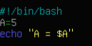

Рисунок 3 – Присвоение переменной целочисленного значения.



Рисунок 4 – Вывод информации на экран.

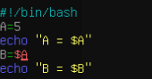

Рисунок 5 – Присвоение переменной A в переменную B.



Рисунок 6 – Выполнение скрипта.



Рисунок 7 – путь до своего каталога.



Рисунок 8 – Выполнение скрипта.



Рисунок 9 – Присвоение переменной команды date.



Рисунок 10 – Выполнение скрипта.



Рисунок 11 – Вывод содержимого файла.  


Рисунок 12 – Выполнение скрипта.



Рисунок 13 – Сортировка данных файла.

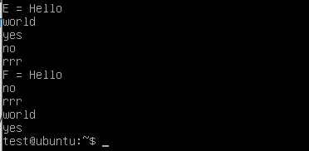

Рисунок 14 – В переменной E хранится содежримое файла, в перменной F происходит сортировка.



Рисунок 15 – Ввод информации в переменную пользователем.

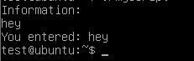

Рисунок 16 – Выполнение скрипта.



Рисунок 17 – В name заносится имя пользователя, после чего программа здоровается с ним.



Рисунок 18 – Выполнение скрипта.

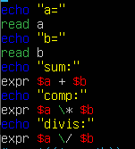

Рисунок 19 – Вычисление значений с использованием команды echo.

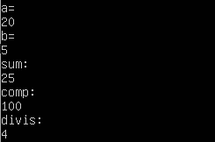

Рисунок 20 – Выполнение скрипта.

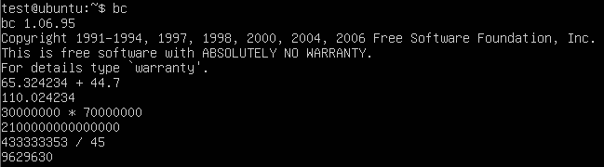

Рисунок 21 – Вычисление при помощи команды bc.

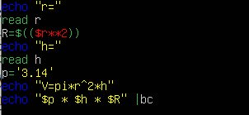

Рисунок 22 – Объем цилиндра.

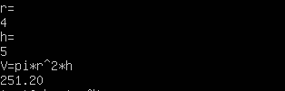

Рисунок 23 –Выполнение скрипта.

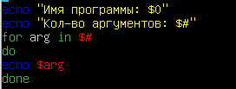

Рисунок 24 – Использование позиционных параметров.

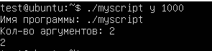

Рисунок 25 – Выполнение скрипта.

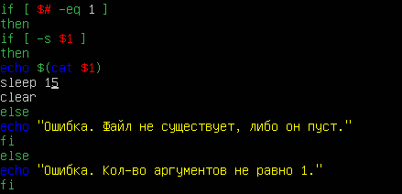

Рисунок 26 – Просмотр содержимого текстового файла.



Рисунок 27 – Выполнение скрипта.

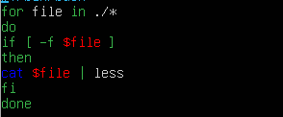

Рисунок 28 – Просмотр содержимого текстовых файлов.

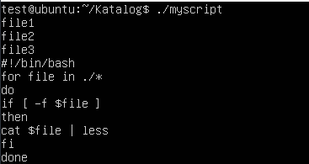

Рисунок 29 – Выполнение скрипта.

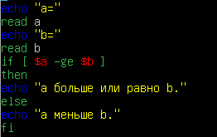

Рисунок 30 – Сравнение чисел a и b.

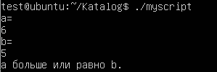

Рисунок 31 – Выполнение скрипта.

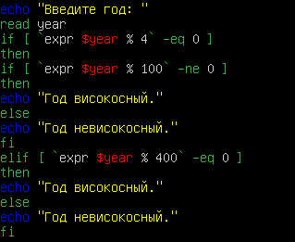

Рисунок 32 – Вычисляем високосный год или нет.

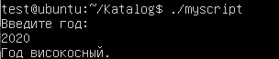

Рисунок 33 – Выполнение скрипта.

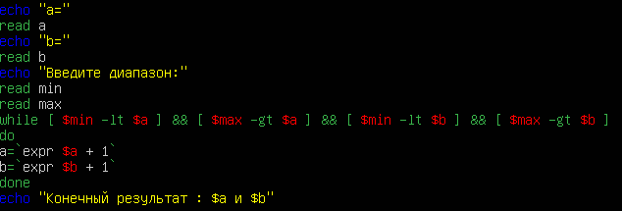

Рисунок 34 – Задание 17.

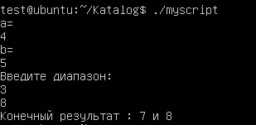

Рисунок 35 – Выполнение скрипта.

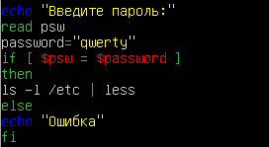

Рисунок 36 – Задание 18.



Рисунок 37 – Ввод пароля.

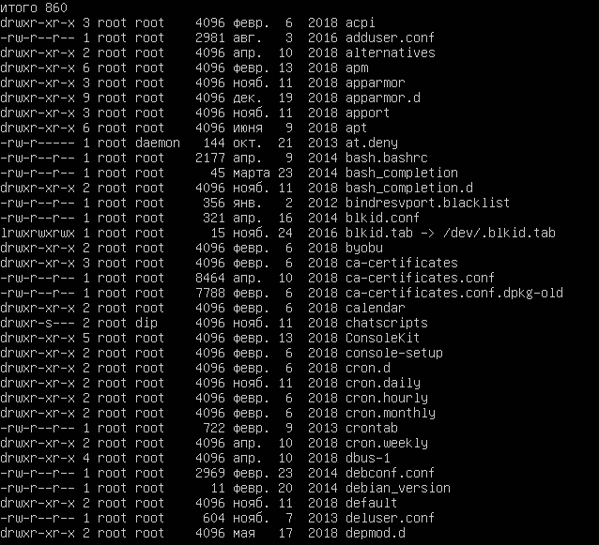

Рисунок 38 – Выполнение скрипта.

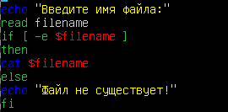

Рисунок 39 – Задание 19.



Рисунок 40 – Выполнение скрипта.

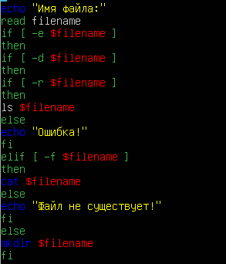

Рисунок 41 – Задание 20.

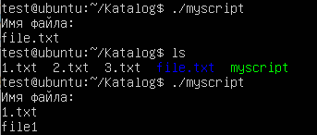

Рисунок 42 – Выполнение скрипта.

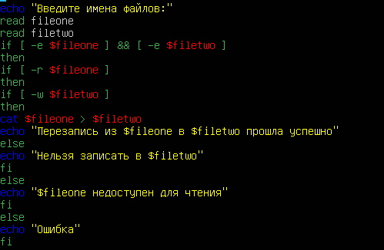

Рисунок 43 – Задание 21(а).

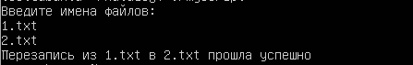

Рисунок 44 – Выполнение скрипта.

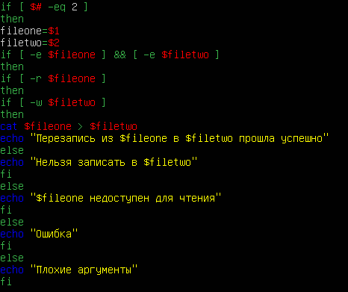

Рисунок 45 – Задание 21(б).



Рисунок 46 – Выполнение скрипта.

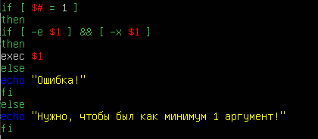

Рисунок 47 – Задание 22.



Рисунок 48 – Выполнение скрипта.

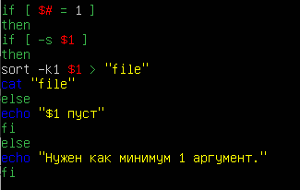

Рисунок 49 – Задание 23.

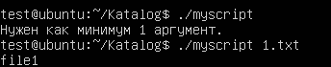

Рисунок 50 – Выполнение скрипта.

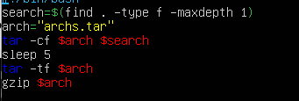

Рисунок 51 – Задание 24.

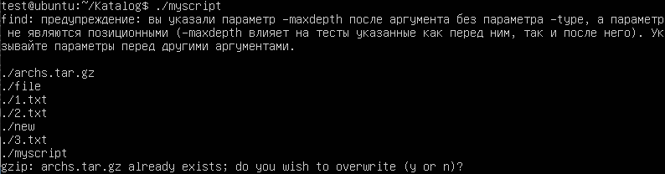

Рисунок 52 – Выполнение скрипта.

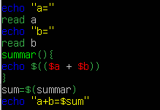

Рисунок 53 – Задание 25.

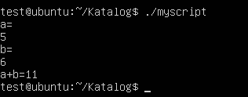

Рисунок 54 – Выполнение скрипта.

Вывод

Я изучила основные возможности языка программирования Shell с целью автоматизации процесса администрирования системы за счет написания и использования командных файлов.